1. Sa se afiseze numele, salariul, titlul jobului, codul si numele departamentului,

id-ul locatiei, orasul si tara in care lucreaza angajatii condusi direct de

�hunoldalexander�.

Pe ultima coloana se va afisa numele managerului (Hunold), concatenat cu spatiu,

concatenat cu prenumele sau (Alexander).

Coloana o sa se numeasca Nume si Prenume Manager.

SELECT * FROM employees;

**SELECT ang.last_name, ang.salary, j.job_title, d.department_id, d.department_name, d.location_id, l.city, c.country_name,**

**concat(concat(man.last_name,' '),man.first_name) "Nume si Prenume Manager"**

**FROM employees ang JOIN departments d ON (ang.department_id=d.department_id)**

**JOIN jobs j ON (ang.job_id=j.job_id)**

**JOIN locations l ON (d.location_id=l.location_id)**

**JOIN countries c ON (l.country_id=c.country_id)**

**JOIN employees man ON (ang.manager_id=man.employee_id)**

**WHERE lower(concat(man.last_name,man.first_name))='hunoldalexander';**

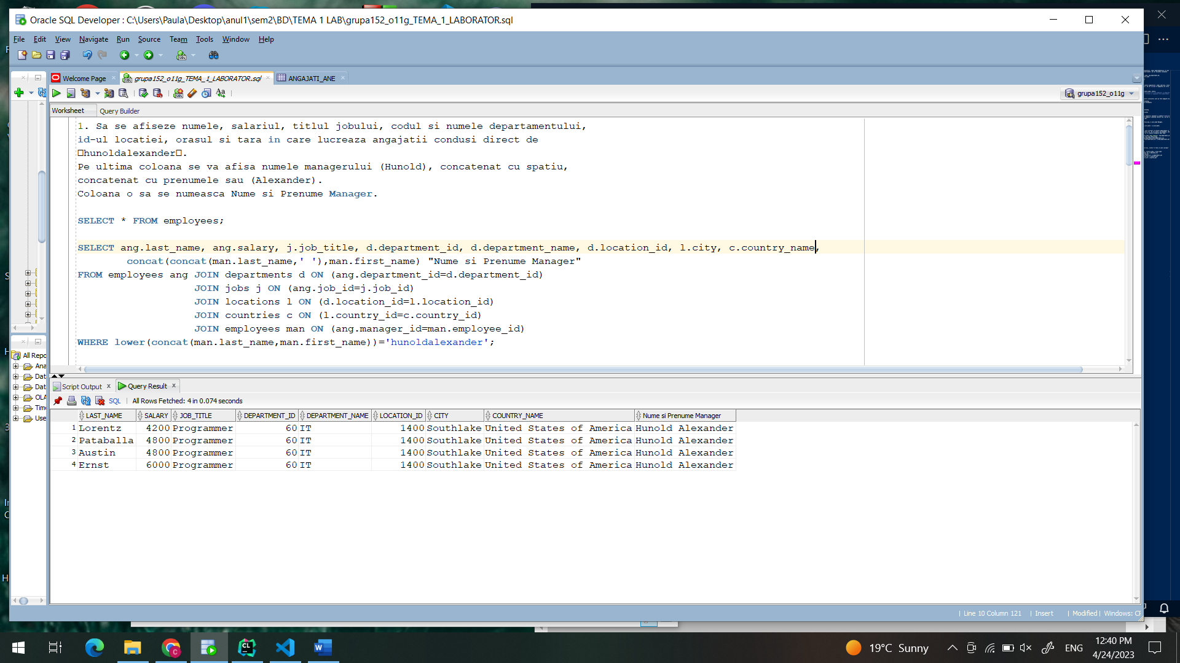

2. Sa se listeze codul departamentului, numele departamentului si codul managerului de departament. In cazul in care un departament nu are manager se va afisa mesajul:

�Departamentul <department_id> nu are manager� (ex: Departamentul 120 nu are manager). Coloana se va numi �Manageri departamente�.

De asemenea, in cadrul aceleiasi cereri, sa se afiseze atat departamentele care au angajati, cat si cele fara angajati.

In cazul in care un departament are angajati, se va afisa si codul acestor angajati (o coloana unde se vor afisa codurile de angajati pentru fiecare departament in parte).

Daca un departament nu are angajati, se va afisa mesajul: �Departamentul nu are angajati�. Coloana se va numi �Angajati departamente�.

In final se vor afisa 4 coloane: department_id, department_name, Angajati departamente, Manageri departamente.

In acest caz, fiind mai multe randuri returnate, atasati un singur print screen care sa cuprinda toate cele 4 coloane, dar doar ultimele 25 de inregistrari.

**SELECT d.department_id, d.department_name, NVL(to_char(e.employee_id), 'Departamentul nu are angajati') "Angajati Departamente",**

**NVL(to_char(d.manager_id),concat(concat('Departamentul ',to_char(d.department_id)),' nu are manager')) "Manageri departamente"**

**FROM departments d LEFT JOIN employees e ON (d.department_id=e.department_id);**

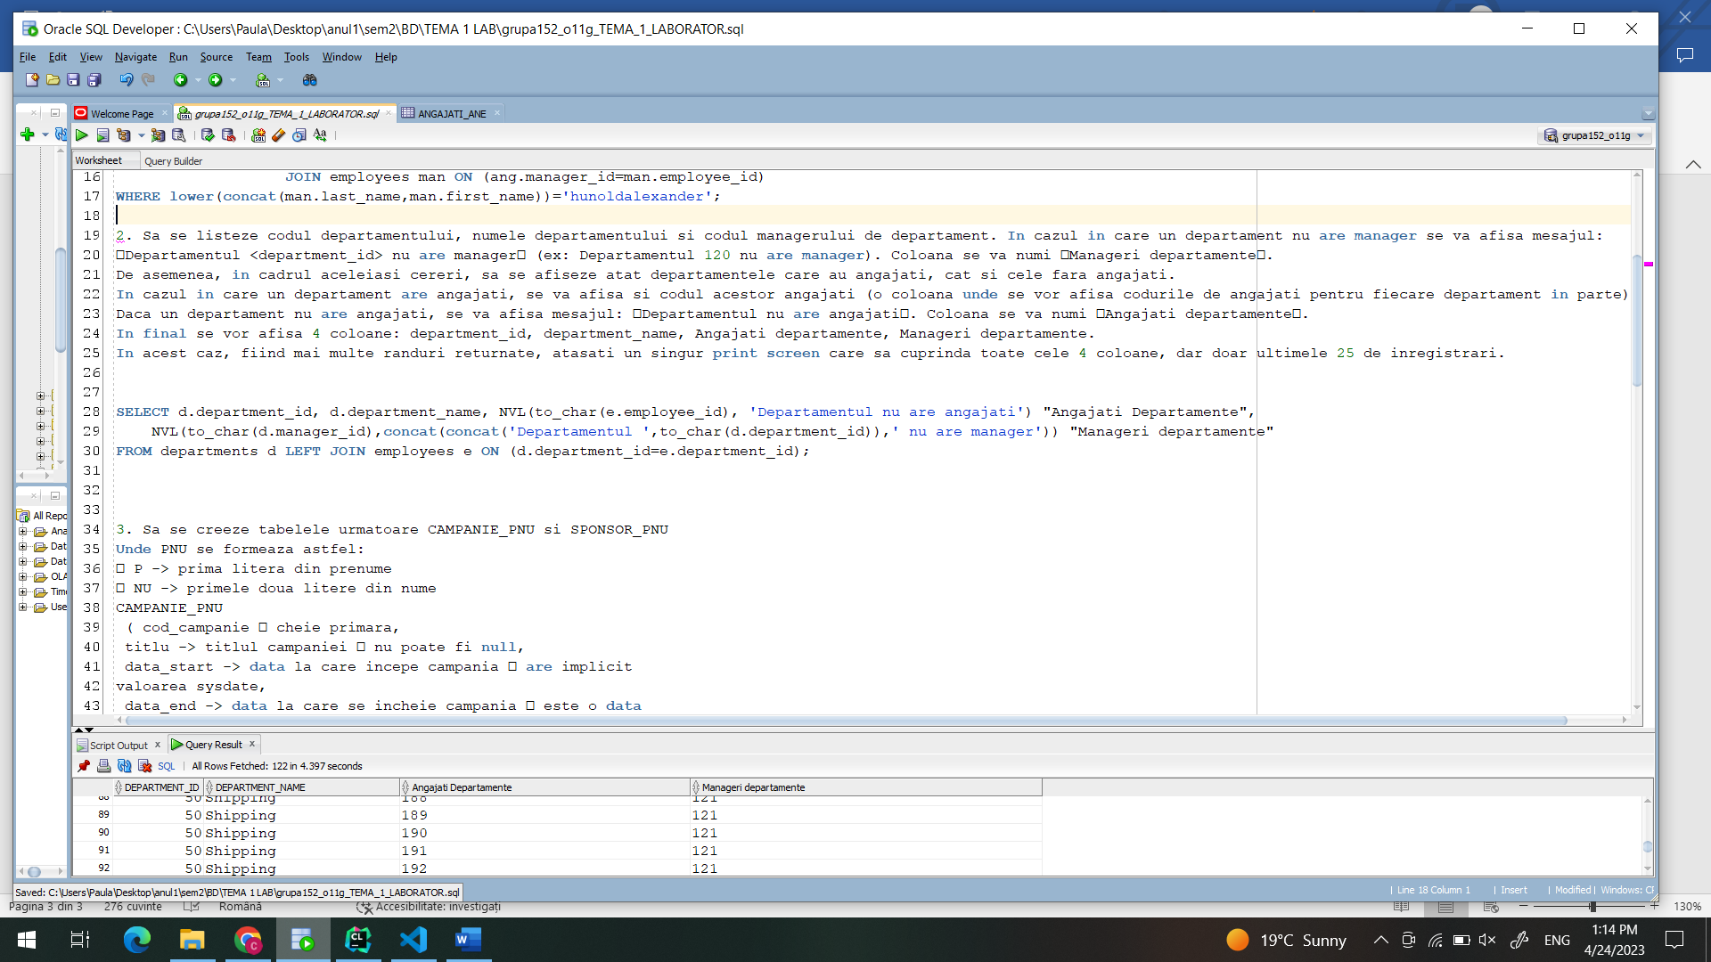

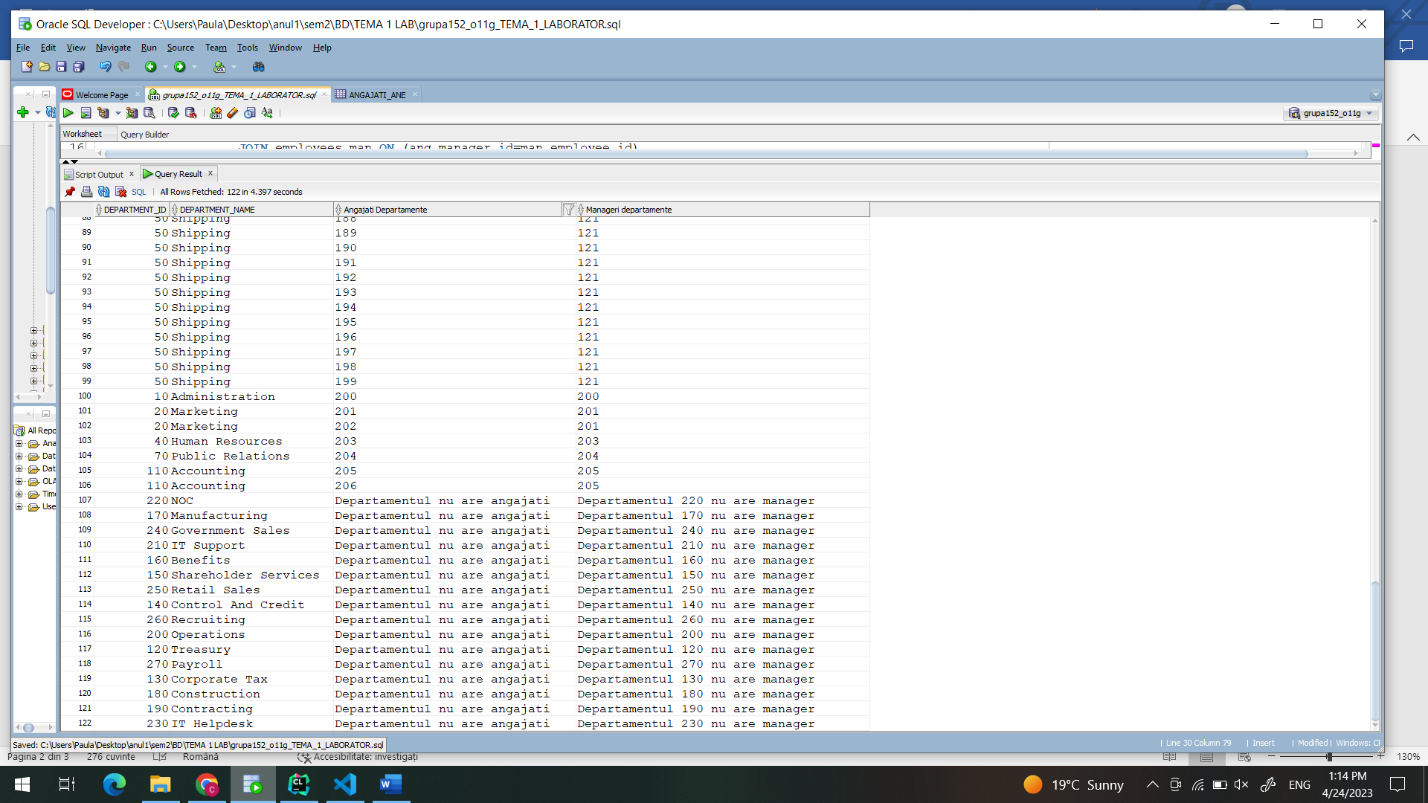

3. Sa se creeze tabelele urmatoare CAMPANIE_PNU si SPONSOR_PNU

Unde PNU se formeaza astfel:

? P -> prima litera din prenume

? NU -> primele doua litere din nume

CAMPANIE_PNU

( cod_campanie ? cheie primara,

titlu -> titlul campaniei ? nu poate fi null,

data_start -> data la care incepe campania ? are implicit

valoarea sysdate,

data_end -> data la care se incheie campania ? este o data

inserata in momentul inserarii inregistrarii in baza de date; aceasta data trebuie

sa fie mai mare decat data_start,

valoare -> pretul campaniei ? poate fi null,

cod_sponsor ? cheie externa

)

SPONSOR_PNU

( cod_sponsor ? cheie primara,

nume -> denumirea sponsorului ? nu poate fi null si trebuie sa

aiba o valoare unica,

email -> poate fi null si are o valoare unica

)

OBS:

Relatia dintre cele doua tabele este one-to-many -> un sponsor poate sponsoriza mai multe campanii, iar o campanie este sponsorizata doar de un singur sponsor.

Instructiunea commit se va rula doar unde este necesara stocarea datelor/modificarilor in baza de date sau doar acolo unde cerinta specifica acest lucru.

**CREATE TABLE SPONSOR_COCO**

**(**

**cod_sponsor NUMBER(3),**

**constraint pk_sponsor primary key(cod_sponsor),**

**nume VARCHAR(20) constraint nume_unic_sponsor unique**

**constraint sponsor_not_null not null,**

**email VARCHAR(20) constraint email_unic_sponsor unique**

**);**

**CREATE TABLE CAMPANIE_COCO**

**(**

**cod_campanie NUMBER(3),**

**constraint pk_campanie primary key(cod_campanie),**

**titlu_campanie VARCHAR(26) constraint titlu_campanie_not_null not null,**

**data_start date default sysdate,**

**data_end DATE,**

**constraint data_mai_mare_ca_data_start check(data_end>data_start),**

**valoare NUMBER(7),**

**cod_sponsor NUMBER(3) constraint fk_cod_sponsor references SPONSOR_COCO(cod_sponsor)**

**);**

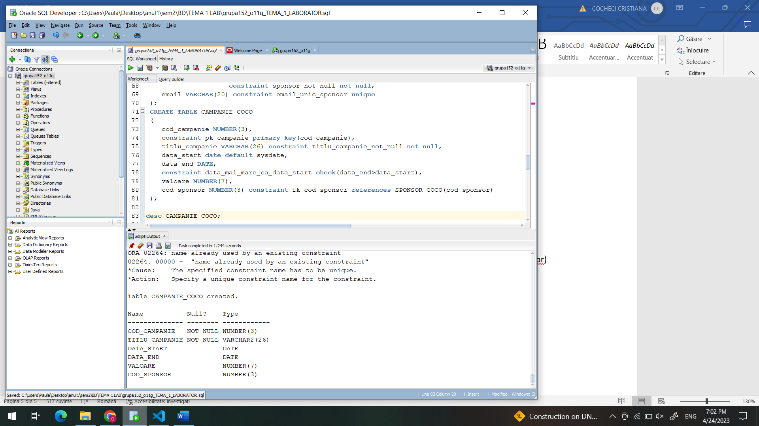

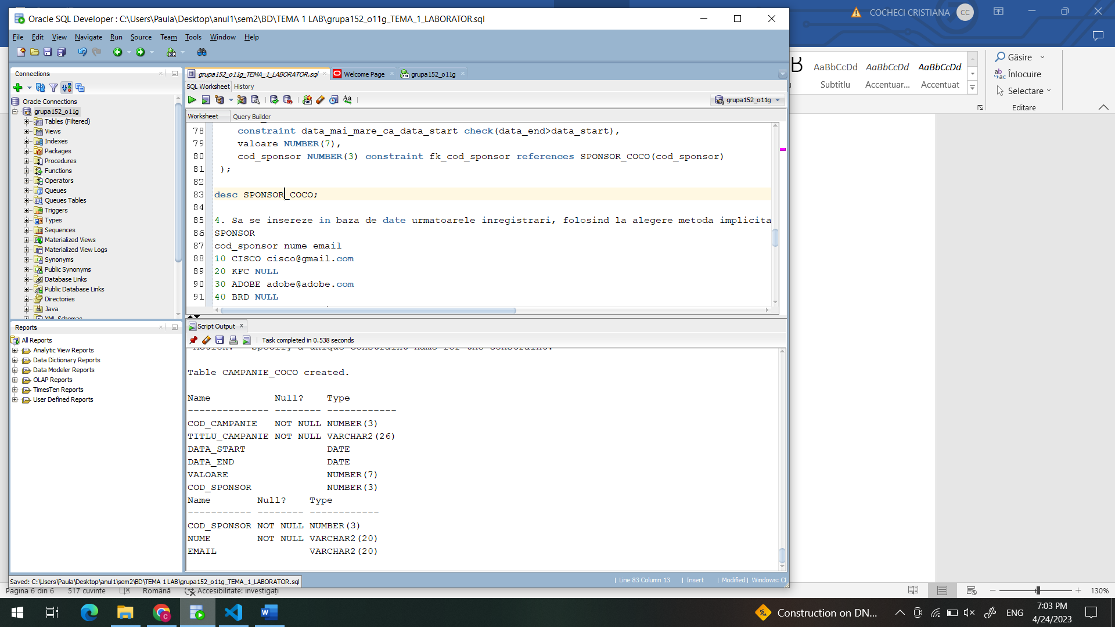

4. Sa se insereze in baza de date urmatoarele inregistrari, folosind la alegere metoda implicita sau explicita, precizand varianta aleasa.

SPONSOR

**--folosesc metoda explicita**

**INSERT INTO SPONSOR_COCO(cod_sponsor, nume, email)**

**VALUES**

**--(10, 'CISCO', 'cisco@gmail.com');**

**--(20, 'KFC', NULL);**

**--(30, 'ADOBE', 'adobe@adobe.com');**

**--(40, 'BRD' ,NULL);**

**--(50, 'VODAFONE', 'vdf@gmail.com');**

**--(60, 'BCR', NULL);**

**--(70, 'SAMSUNG', NULL);**

**--(80, 'IBM', 'ibm@ibm.com');**

**--(90, 'OMV', NULL);**

**(100, 'ENEL', NULL);**

**--metoda implicita**

**INSERT INTO CAMPANIE_COCO**

**VALUES**

**(1, 'CAMP1', sysdate, to_date('20-06-2023', 'dd-mm-yyyy'), 1200, 10);**

**(2, 'CAMP2', sysdate, to_date('25-07-2023', 'dd-mm-yyyy'), 3400, 20);**

**(3, 'CAMP3', sysdate, to_date('10-06-2023', 'dd-mm-yyyy'), NULL, 30);**

**(4, 'CAMP4', sysdate, to_date('20-06-2023', 'dd-mm-yyyy'), NULL, 40);**

**(5, 'CAMP5', sysdate, to_date('05-06-2023', 'dd-mm-yyyy'), 2200, 50);**

**(6, 'CAMP6', sysdate, to_date('15-08-2023', 'dd-mm-yyyy'), NULL, 60);**

**(7, 'CAMP7', sysdate, to_date('02-09-2023', 'dd-mm-yyyy'), 5500, 70);**

**(8, 'CAMP8', sysdate, to_date('10-10-2023', 'dd-mm-yyyy'), NULL, 20);**

**(9, 'CAMP9', sysdate, to_date('10-06-2023', 'dd-mm-yyyy'), 4000, 30);**

**(10, 'CAMP10', sysdate, to_date('25-09-2023', 'dd-mm-yyyy'), 3500, NULL);**

**select * from campanie_coco;**

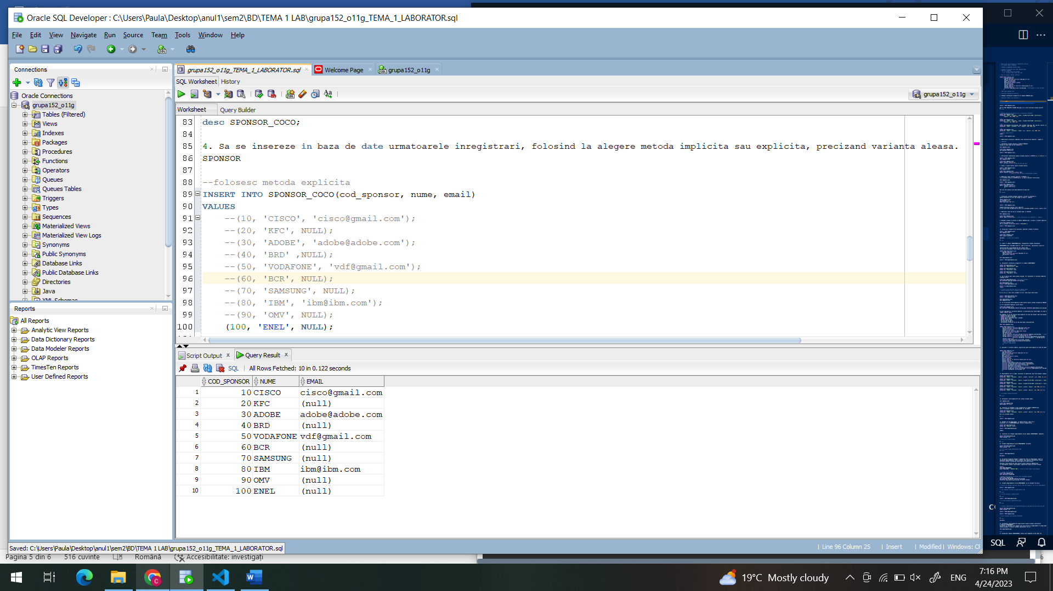

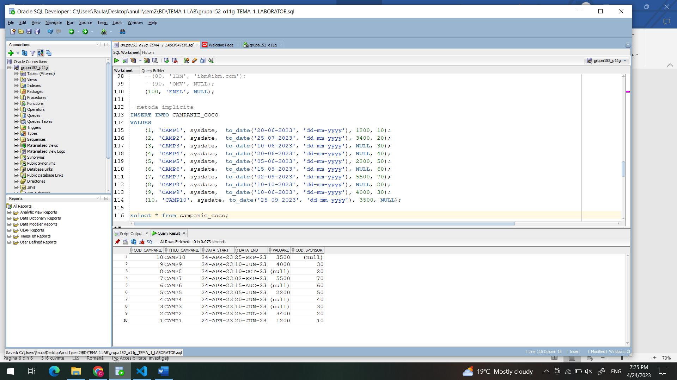

5. Sa se stearga campaniile care vor expira inainte de data 01-07-2023.

Se va adauga un print screen cu rezultatele ramase in urma stergerii, dupa care se vor anula modificarile.

**DELETE FROM CAMPANIE_CCO**

**WHERE data_end<to_date('01-07-2023','dd-mm-yyyy');**

**select* from campanie_cco;**

**rollback;**

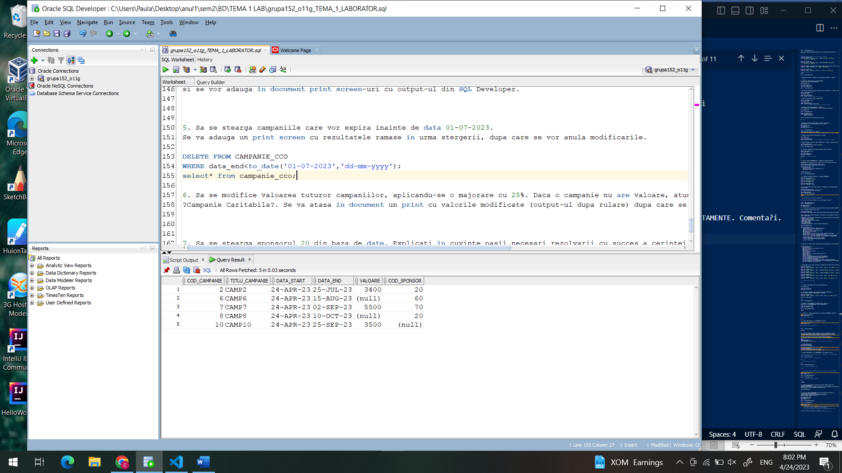

6. Sa se modifice valoarea tuturor campaniilor, aplicandu-se o majorare cu 25%. Daca o campanie nu are valoare, atunci ea este o campanie caritabila si se va completa cu textul

?Campanie Caritabila?. Se va atasa in document un print cu valorile modificate (output-ul dupa rulare) dupa care se vor anula modificarile.

#AM MODIFICAT TIPUL DE DATE DIN TABEL PT A PUTEA ACCEPTA SI TEXTUL „CAMPANIE CARITABILA”

**ALTER TABLE CAMPANIE_CCO**

**DROP COLUMN valoare;**

**ALTER TABLE CAMPANIE_CCO**

**ADD valoare VARCHAR(10);**

**UPDATE CAMPANIE_CCO**

**SET valoare= 1200**

**WHERE cod_campanie=1;**

**UPDATE CAMPANIE_CCO**

**SET valoare= 3400**

**WHERE cod_campanie=2;**

**UPDATE CAMPANIE_CCO**

**SET valoare= NULL**

**WHERE cod_campanie=3;**

**UPDATE CAMPANIE_CCO**

**SET valoare= NULL**

**WHERE cod_campanie=4;**

**UPDATE CAMPANIE_CCO**

**SET valoare= 2200**

**WHERE cod_campanie=5;**

**UPDATE CAMPANIE_CCO**

**SET valoare= NULL**

**WHERE cod_campanie=6;**

**UPDATE CAMPANIE_CCO**

**SET valoare= 5500**

**WHERE cod_campanie=7;**

**UPDATE CAMPANIE_CCO**

**SET valoare= NULL**

**WHERE cod_campanie=8;**

**UPDATE CAMPANIE_CCO**

**SET valoare= 4000**

**WHERE cod_campanie=9;**

**UPDATE CAMPANIE_CCO**

**SET valoare= 3500**

**WHERE cod_campanie=10;**

**select* from campanie_cco;**

**ALTER TABLE CAMPANIE_CCO**

**MODIFY valoare VARCHAR(25);**

**UPDATE CAMPANIE_CCO**

**SET valoare= (NVL(to_char(1.25*to_number(valoare)),'Campanie Caritabila'));**

**select* from CAMPANIE_CCO;**

**rollback;**

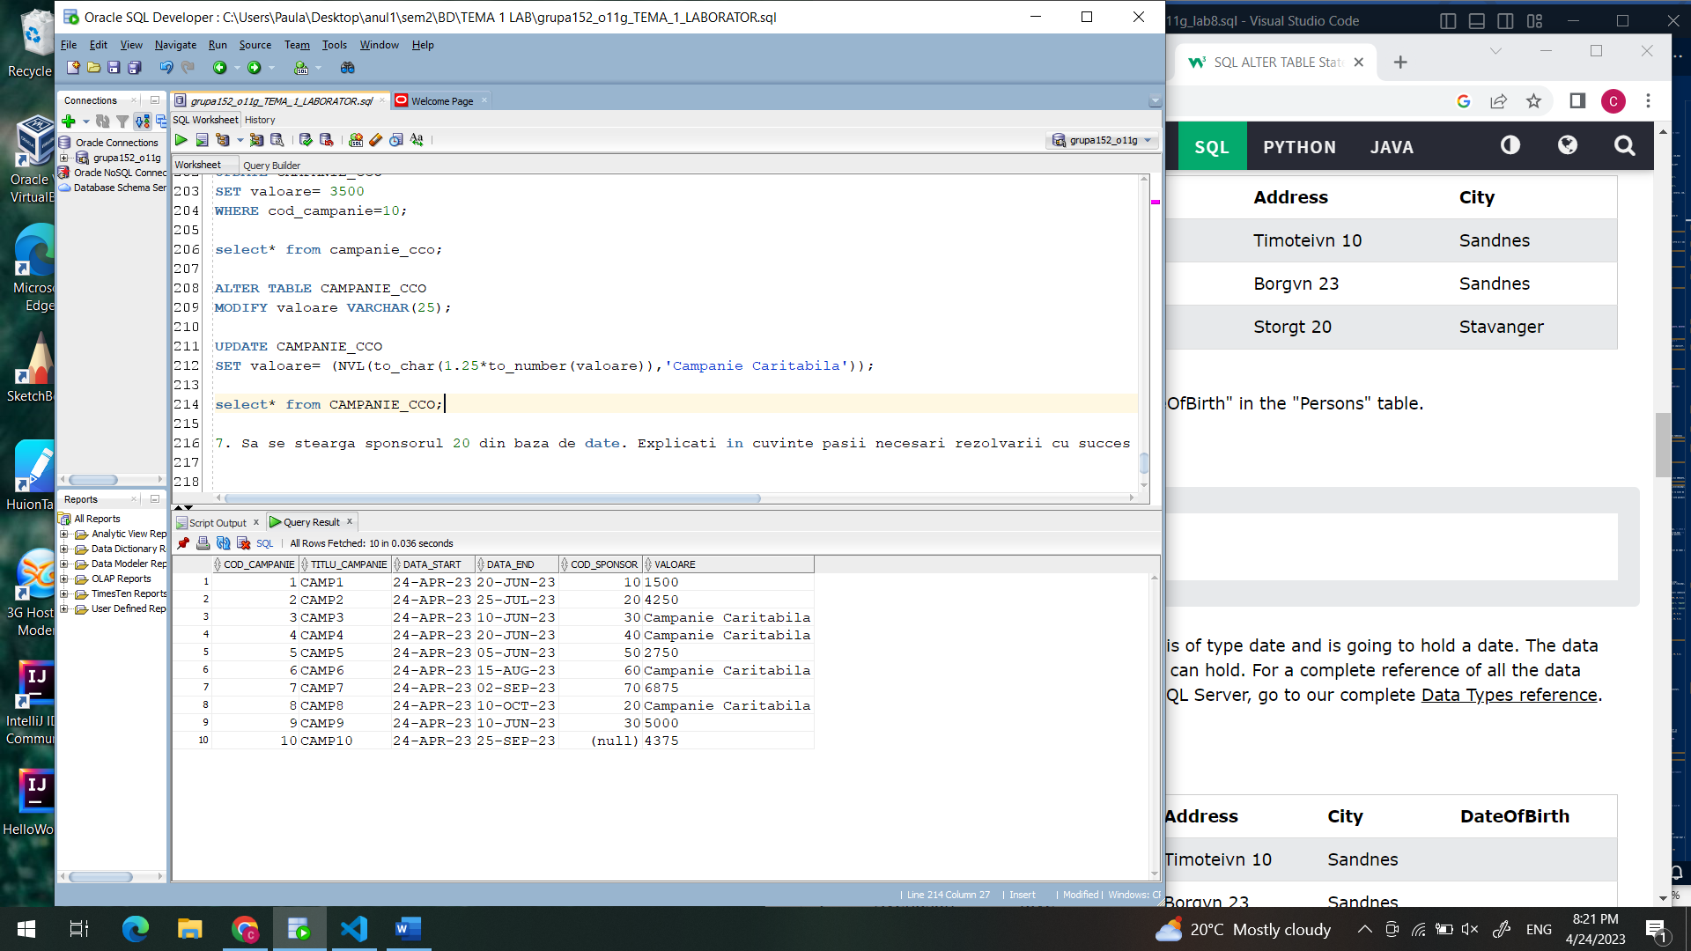

7. Sa se stearga sponsorul 20 din baza de date. Explicati in cuvinte pasii necesari rezolvarii cu succes a cerintei. Dupa stergere anulati modificarile.

**select * from campanie_cco;**

**#Prima oara modificam campaniile sponsorizate de sponsorul care urmeaza sa dispara, altfel nu putem sterge sponsorul respectiv, deoarece are „copii”**

**UPDATE CAMPANIE_CCO**

**SET cod_sponsor=NULL**

**WHERE cod_sponsor=20;**

**DELETE FROM SPONSOR_CCO WHERE cod_sponsor=20;**

**rollback;**

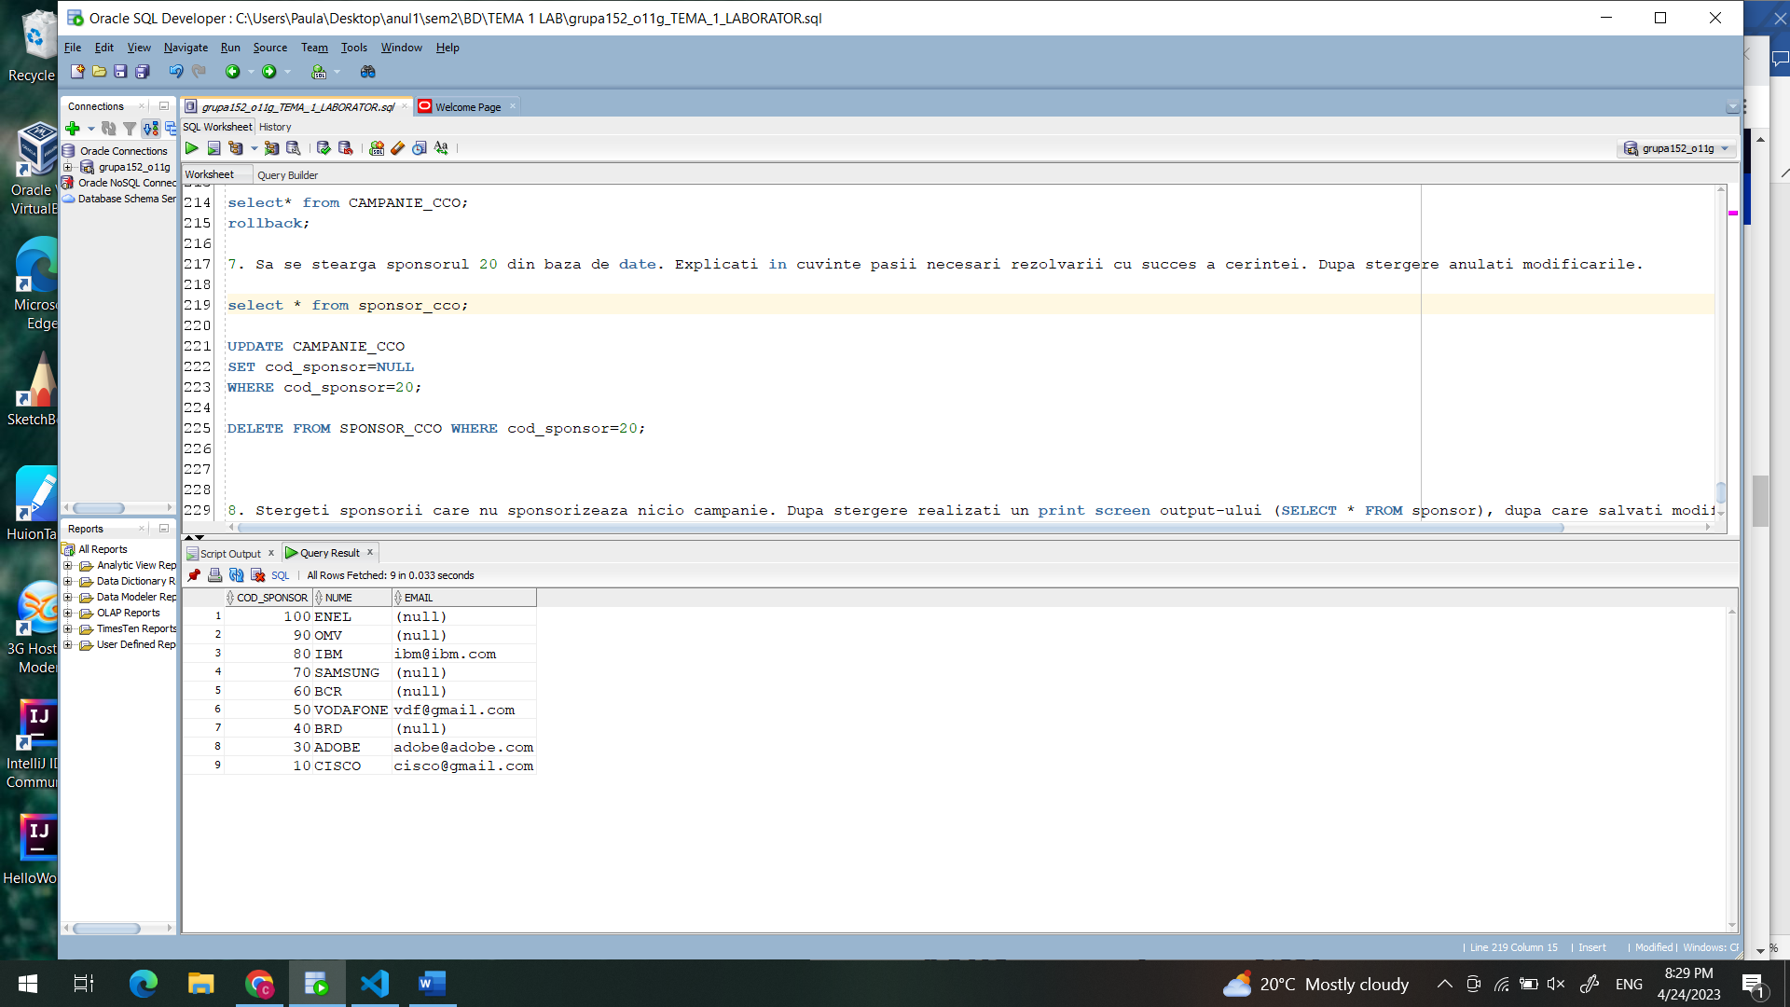

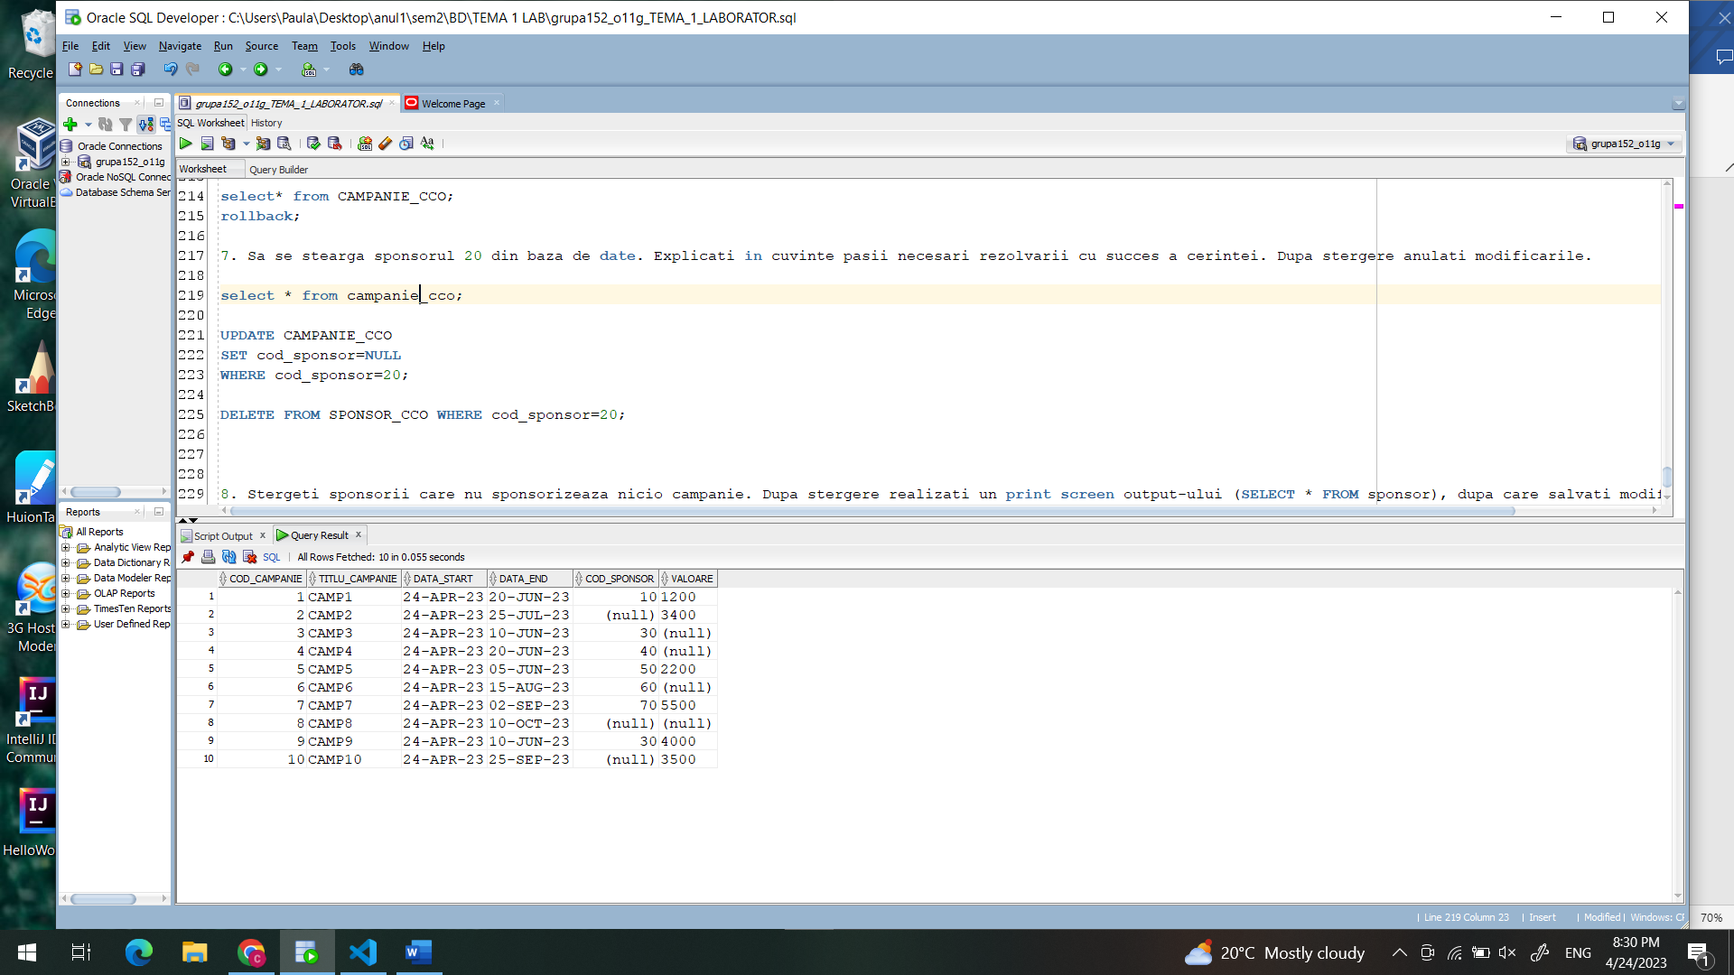

8. Stergeti sponsorii care nu sponsorizeaza nicio campanie. Dupa stergere realizati un print screen output-ului (SELECT * FROM sponsor), dupa care salvati modificarile.

**SELECT * FROM SPONSOR_CCO;**

**ALTER TABLE SPONSOR_CCO**

**ADD are_campanii NUMBER(2) default 0;**

**ALTER TABLE SPONSOR_CCO**

**DROP COLUMN are_campanii;**

**UPDATE SPONSOR_CCO**

**SET are_campanii=1**

**WHERE cod_sponsor in (select cod_sponsor from CAMPANIE_CCO);**

**delete FROM SPONSOR_CCO WHERE are_campanii=0;**

